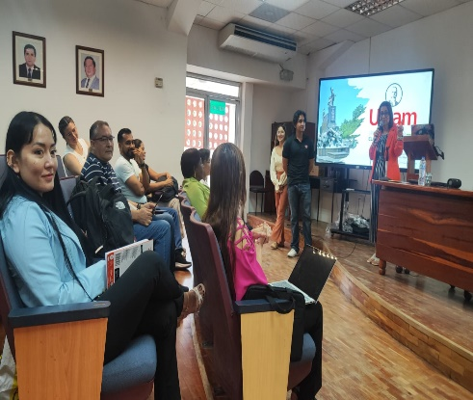
Reuniones de trabajo de la RED LEA (2023)

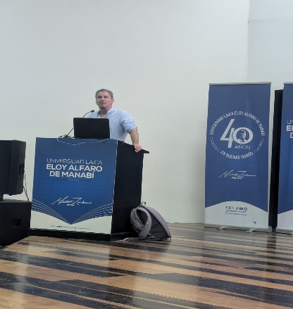

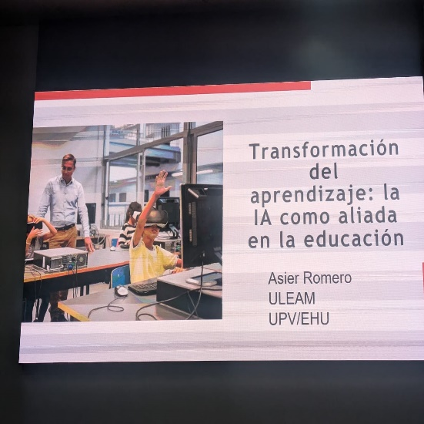
Participación de RED LEA en el 3er. Congreso de la Facultad de Educación de la ULEAM
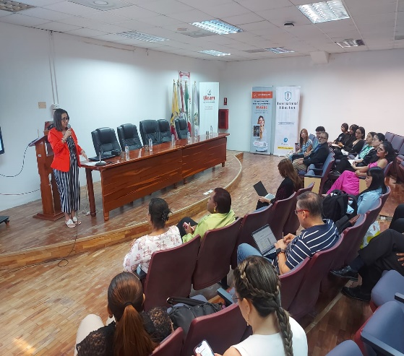
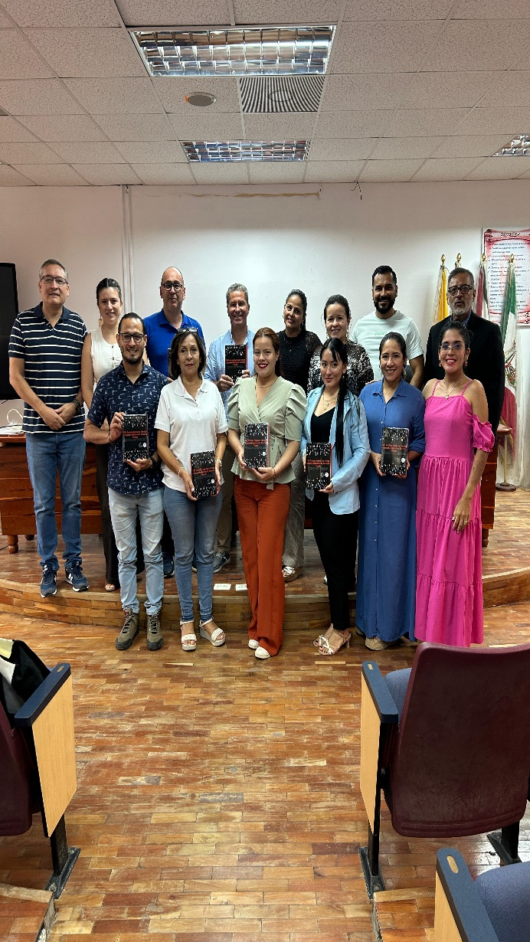
PRESENTACION DE LIBROS DE PROFESORES MIEMBROS DE LA RED -LEA

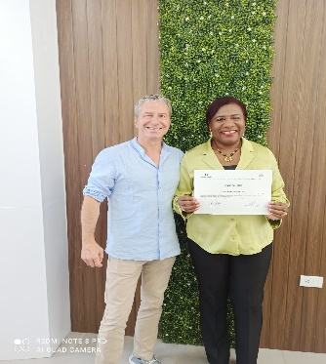


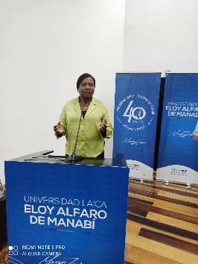
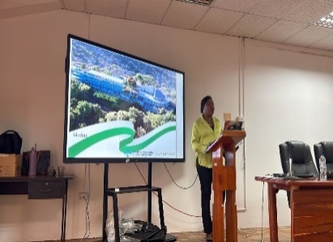

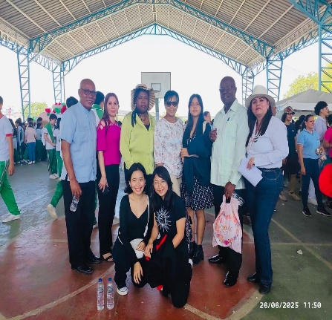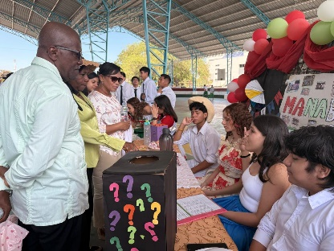
VISITA DE LA RED-LEA A LA U.E. JUAN MONTALVO DE MANTA

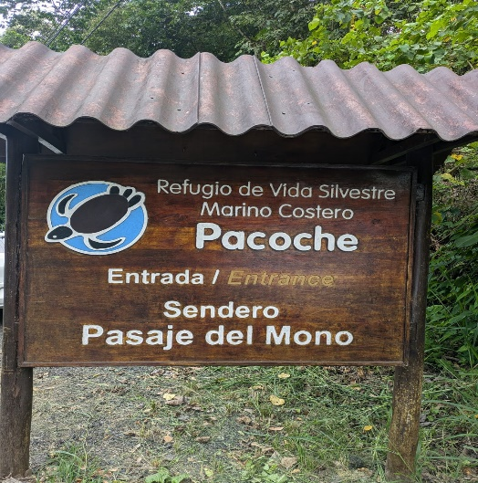
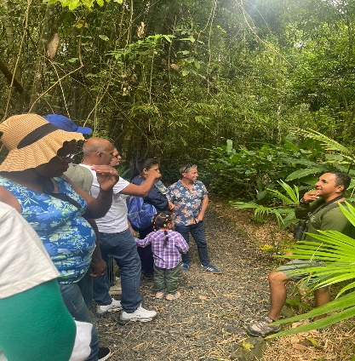
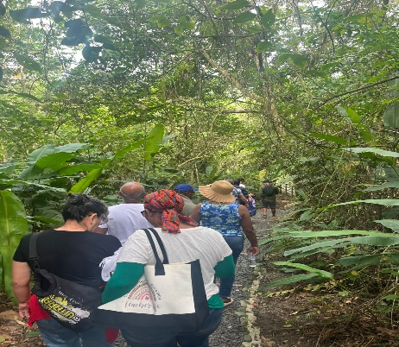
RECORRIDO DE LA RED-LEA EN EL BOSQUE PACOCHE, MANABI (2025)

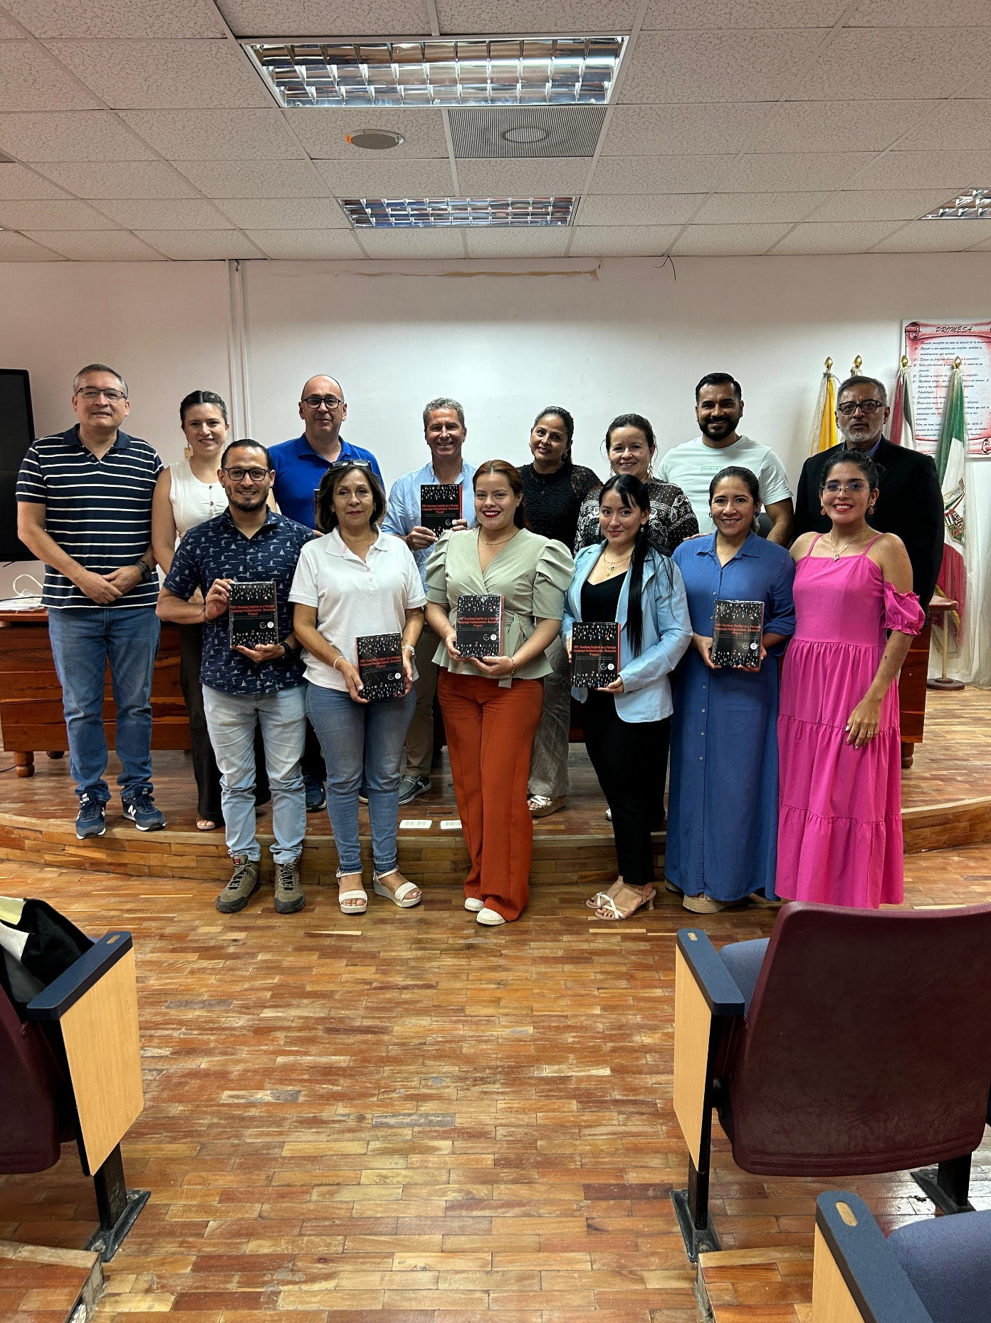
El Primer Encuentro Interuniversidades no representa un punto de llegada, sino el inicio de un camino compartido. Cada investigación, cada experiencia y cada vínculo construido fortalecen nuestra convicción de que la educación transforma cuando se vive en comunidad."

Red LEA "Cambiando Vidas"
Construyendo conocimiento, fortaleciendo alianzas y transformando vidas.

